【重要】校園流感疫苗電子化簽署同意書
親愛的家長:
1.接種時間：115年10月30日(星期五)。
2.意願書一律線上填寫。
3.請您用手機掃描本校專屬QR code或點按連結，詳閱流感疫苗接種須知後，即可於線上完成簽署作業。
4.請家長簽「正楷全名」。
5.不管是否施打疫苗都要填寫意願書。
6.意願書填寫完成後，若欲修改意願，請重新掃瞄QR Code或點按連結進入修改。
7.請您於10/11晚上11:59點前完成線上意願勾選和簽名，線上意願書簽署系統將在10/11關閉。
8.無法事先得知流感疫苗的廠牌，依衛生單位配送為主。
9.洽詢專線：03-5774287轉122健康中心。

✅意願書QR code連結：
簽署連結：https://nias-school.cdc.gov.tw/storage/crib-prod-school-download/students/d1455ab3-087a-4f6b-ba72-130a3e0cf918/
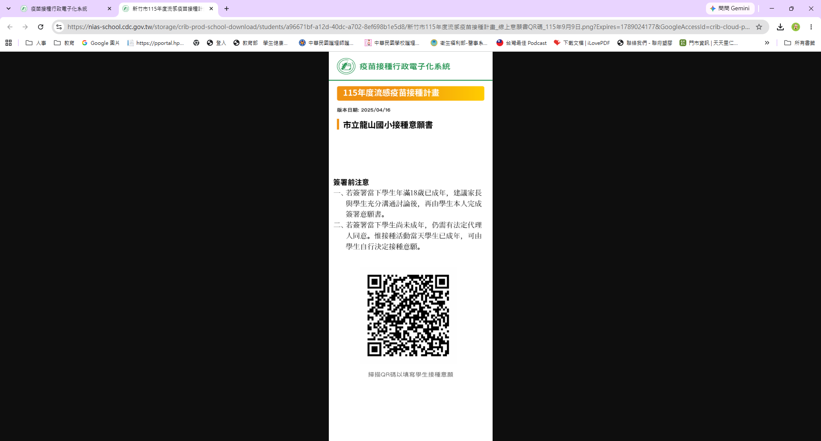
中文版
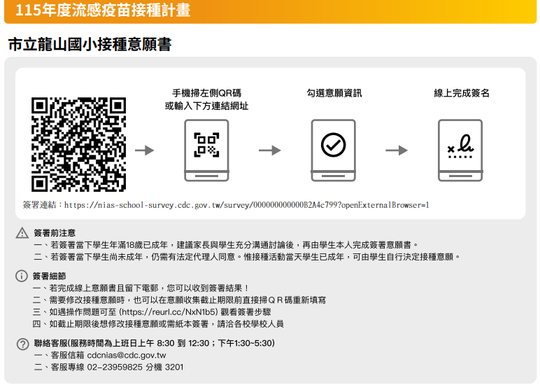

英文版
